Załącznik Nr 1 do Uchwały Nr VII/32/11
Rady Miejskiej w Jezioranach
z dnia 31 marca 2011r

PLAN ODNOWY MIEJSCOWOŚCI
DERC
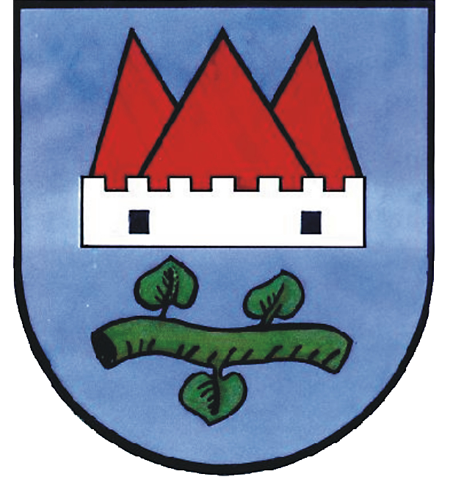

Gmina Jeziorany
Powiat Olsztyński
Województwo Warmińsko - Mazurskie

Derc
Marzec 2011
Spis treści:

 |  | - Wstęp...................................................................................... | 3
 | 1. | Charakterystyka miejscowości Derc.................................................. | 3
 | 1.1. | Rys historyczny i położenie............................................................... | 3
 | 1.2. | Atrakcje Derca.......................................................................................... | 4
 | 1.3. | Zabudowa miejscowości.................................................................... | 6
 | 1.4. | Warunki geograficzne....................................................................... | 6
 | 1.5. | Gleby………………...................................................................... | 6
 | 2. | Sfera społeczna.................................................................................. | 6
 | 2.1. | Ludność............................................................................................. | 6
 | 2.2. | Oświata............................................................................................. | 7
 | 2.3. | Służba zdrowia................................................................................. | 7
 | 2.4. | Bezpieczeństwo publiczne................................................................ | 7
 | 2.5. | Działalność kulturalna i sportowa................................................... | 8
 | 2.6 | Opis i charakterystyka obszaru o szczególnym znaczeniu dla zaspokajania potrzeb kulturalno-społecznych mieszkańców………. | 8
 | 3. | Infrastruktura techniczna ................................................................ | 8
 | 3.1. | Zaopatrzenie w wodę ....................................................................... | 8
 | 3.2. | Kanalizacja i oczyszczanie ścieków ................................................. | 8
 | 3.3. | Gospodarka odpadami ....................................................................... | 9
 | 3.4. | Energetyka ........................................................................................ | 9
 | 3.5. | Komunikacja ..................................................................................... | 9
 | 3.6. | Sfera gospodarcza ............................................................................. | 9
 | 3.7. | Rolnictwo ......................................................................................... | 9
4. |  | Analiza SWOT miejscowości Derc .................................................... | 10
5. |  | Wizja rozwoju miejscowości Derc.. ................................................. | 11
6. |  | Zadania planowane do wykonania w okresie od 2011 do 2018 r......... | 12

- Wstęp do Planu Odnowy Miejscowości Derc

Mottem mieszkańców Derca jest gdzieś zasłyszane hasło
„Nigdy nie wygrasz, jeśli nie rozpoczniesz gry”

Plan Odnowy Miejscowości Derc na lata 2011-2018 jest dokumentem określającym strategię działań wsi w sferze społeczno-gospodarczej. Jest także jednym z elementów wpływających na rozwój, odnowę wsi oraz poprawę warunków pracy i życia mieszkańców. To dokument o charakterze planowania strategicznego, który ma na celu stworzenie szczegółowej koncepcji i wizji rozwoju danej miejscowości.

Obowiązek opracowania planu wynika z wielu istniejących programów służących wspieraniu obszarów wiejskich i społeczności wiejskiej takich jak Program Rozwoju Obszarów Wiejskich na lata 2007-2013 i Regionalne Programy Operacyjne oparte na środkach Funduszy Strukturalnych Unii Europejskiej. Dotyczy to przede wszystkim inwestycji mających poprawić komfort życia lokalnym społecznościom. Plan Odnowy Miejscowości Derc na lata 2011-2018 powstał w wyniku dyskusji na zebraniach wiejskich, po konsultacji Rady Sołeckiej z mieszkańcami.
Cele i działania zaproponowane w omawianym opracowaniu nawiązują do dokumentów strategicznych wyższego rzędu. Zapisy „Planu Odnowy Miejscowości Derc” są spójne z Narodową Strategią Spójności, Programem Rozwoju Obszarów Wiejskich na lata 2007-2013 (PROW), ze Strategią Rozwoju Województwa Warmińsko-Mazurskiego, Studium Uwarunkowań i Kierunków Zagospodarowania Przestrzennego Gminy Jeziorany oraz Strategią Rozwoju Miasta i Gminy Jeziorany do 2011 roku .

Sołectwo Derc jest jednym z sołectw gminy Jeziorany, liczące około 209 mieszkańców. Położone jest przy trasie Jeziorany –Tuławki- Olsztyn, w odległości 8 km od Jezioran.

Położenie wsi w atrakcyjnej okolicy – cisza, spokój i piękna zieleń otaczająca całe sołectwo. Mieszkańcy sołectwa chcą żyć w atrakcyjnej, ładnej i przyjaznej wsi. Poprawiając warunki swojego zamieszkania i rozwijając swoją wieś, chcą przy okazji zintegrować się wspólnie działając na jej rzecz.

Plan Odnowy Miejscowości Derc ma też pobudzić mieszkańców do wspólnego działania na rzecz Derca. Plan jest dokumentem strategicznym, stworzonym przy znacznym udziale mieszkańców. Określa najważniejsze działania, które sami zainteresowani uznali za istotne dla swojej miejscowości, działania które pomogą im rozwinąć problemy, pokonać bariery i osiągnąć stawiane sobie przez nich cele. Proponowane przedsięwzięcia mieszkańcy uznali za realne, możliwe do zrealizowania, przy założeniu także ich własnej aktywności oraz przy zaangażowaniu władz samorządowych Gminy Jeziorany. Plan pozwolił także na uświadomienie sobie przez mieszkańców ich roli w tworzeniu pomysłów na własny rozwój i poprawę warunków życia.

1. Charakterystyka miejscowości Derc

1.1. Rys historyczny i położenie

Derc- wieś położona na Warmii, 8 kilometrów na południowy – zachód od Jezioran. Powstała w 1376 roku na dawnych ziemiach pruskich na mocy Przywileju Lokacyjnego ustanowionego przez biskupa Sorbona w Lidzbarku Warmińskim. Powtórne założenie wsi (po spaleniu poprzedniej) nastąpiło w 1533 roku. Natomiast 12 lipca 1560roku wystawiono Przywilej na kolejne lokowanie wsi i wtedy to przyznano Dercowi 44 włóki ziemi (450 ha). Historia Derca ściśle odzwierciedla losy Warmii. Wszystkie wojny, które przetoczyły się przez tę krainę dotknęły również tą wieś. Strasznymi konsekwencjami przemarszu wojsk (szwedzkich, polskich, saskich, francuskich, rosyjskich i niemieckich) zawsze były rabunki, kontrybucje, pożary, epidemie. Pewien historyk na wspomnienie nazwy wsi powiedział: „Derc, cóż tam było – same klęski i zarazy”.
W latach 1466-1772 Warmia należała do Polski. Po I rozbiorze Polski ziemie te zajęły Prusy, a księstwo warmińskie przestało istnieć. Warmia stała się częścią państwa polskiego po 1945 roku. Dramat II wojny światowej i związana z tym przymusowa wędrówka ludów sprawiły, iż prawie wszyscy rdzenni mieszkańcy Derca wyjechali do Niemiec. Obecni mieszkańcy to przybysze
z różnych stron i Derc stał się naszą małą ojczyzną, naszym miejscem na Ziemi.

Ciekawostka: w pewnym momencie dziejów Derc miał 9 sołtysów!

Miejscowość Derc położona jest w południowo-zachodniej części Gminy Jeziorany, w odległości 8 km od Jezioran. Sąsiaduje z Krokowem, Studzianką i Lekitami.

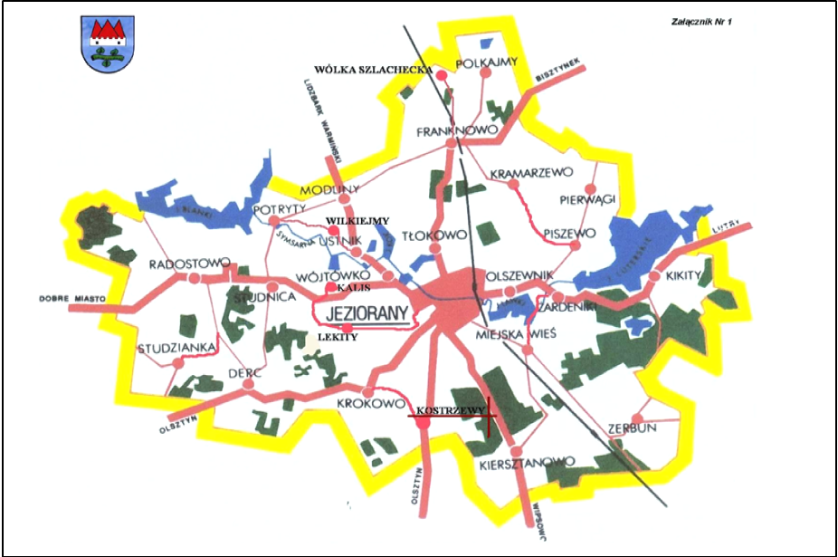

1.2. Atrakcje Derca

- Ścieżka dydaktyczna
- Leśny staw z żeremiami bobrów „Dzięciołka” (w kierunku na Studnicę)
- Stajnia „Elf” u Pana Waldemara Gajewskiego
- Wiejska galeria rzeźby ludowej u Państwa Ewy i Tadeusza Maculewiczów; w miesiącach VII-VIII czynna stodoła artystyczna; możliwość wypicia kawy, herbaty i zjedzenia domowego ciasta
- Pole namiotowe u Państwa Jerzego i Barbary Burakowskich i możliwość zakupu koziego mleka, twarogu, jaj, róż i traw ozdobnych
- Pole namiotowe u Pana Ireneusza Kamińskiego i możliwość zakupu produktów z gospodarstwa ekologicznego
- Oznaczenie historycznych obiektów budowlanych miejscowości tablicami opisowymi.

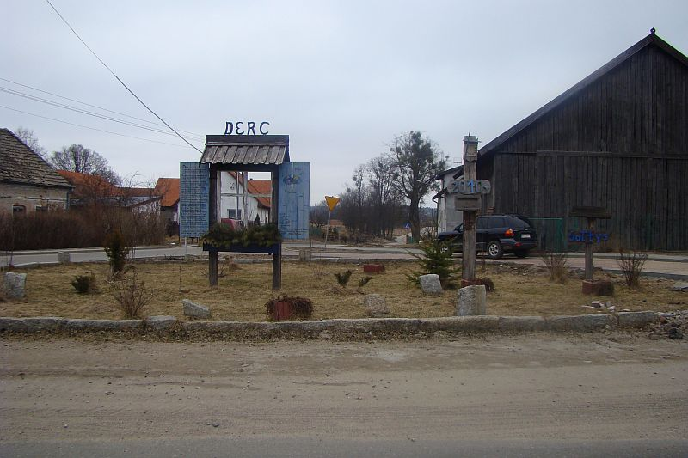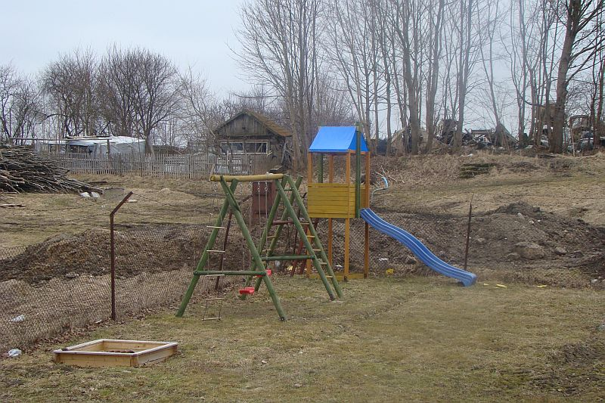
Zagospodarowanie centrum Derca Plac zabaw
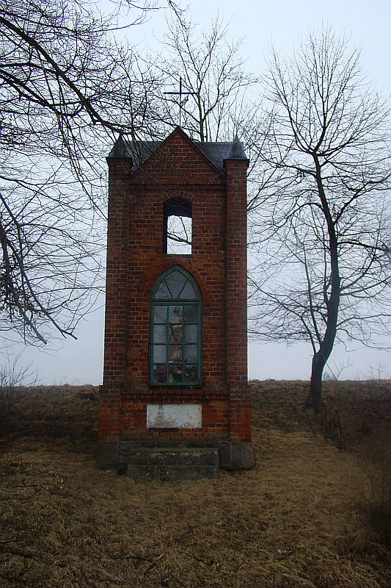
Kapliczka przydrożna
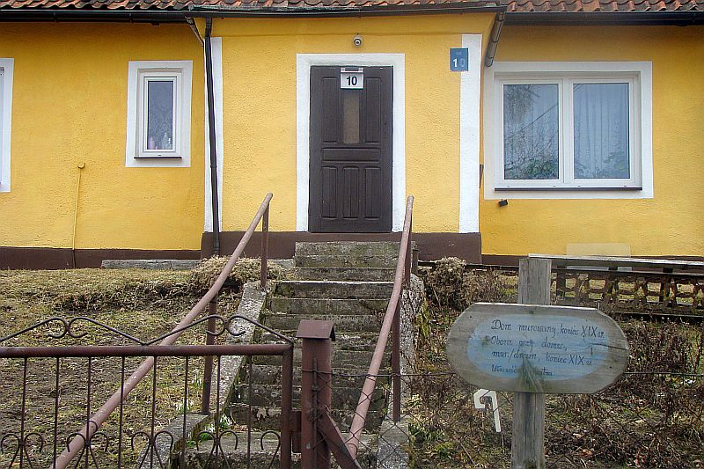

Dom murowany koniec XIX w.
1.3. Zabudowa miejscowości
Mieszkalna - zróżnicowana stylistycznie i chronologicznie; pochodzi z okresu od 3 ćw. XIX w. do lat 80-tych XX w. Nieliczne zachowane przedwojenne budynki. Do najstarszych należą budynki szerokofrontowe z dwuspadowym dachem. W zachowanych posiadających wartości historyczne domach w ostatnich latach nastąpiły duże zmiany w wyglądzie (wymiana stolarki z powiększaniem okien, tynkowanie niszczące wystrój, malowanie na biało).

Gospodarcza – zachowane budynki z okresu od 4 kw. XIX do pocz. XX w., murowane z cegły;

1.4. Warunki geograficzne

Wieś Derc jest jedną z 22 sołectw Gminy Jeziorany, położonej w środkowej części Pojezierza Mazurskiego.

1.5. Gleby

Pod względem typologicznym obszar jest jednorodny. Występują gleby brunatne właściwe. Na obszarze gminy wśród gruntów ornych przeważają gleby IV klasy bonitacyjnej, zajmując połowę ich powierzchni. Około 43 % powierzchni gruntów ornych zajmują gleby klasy III (głównie klasy IIIb), które dominują w części środkowej gminy. Mały – kilkuprocentowy udział mają gleby lekkie, piaszczyste.
Gleby zwięzłe IIIa i IIIb należą do gruntów ornych dobrych i średnio dobrych i są objęte ochroną prawną. Na terenie gminy należą głównie do kompleksu pszennego dobrego. Są to gleby o dobrze wykształconym poziomie orno - próchnicznym, dobrej strukturalności, zasobne w składniki pokarmowe. Posiadają właściwe stosunki wodne i korzystne położenie w terenie. Wśród gleb zwięzłych o składzie gatunkowym glin lekkich całkowitych występują gleby wadliwe, położone niekorzystnie w terenie. Zajmują one zbocza i szczyty wzniesień. Narażone są na szybki spływ wód powierzchniowych i erozję. Niedobory wilgoci występują głównie w okresie wegetacyjnym. Wydajność tych gleb uzależniona jest od warunków pogodowych. Szczególnie w latach suchych wykazują dużą obniżkę plonów.
Gleby klas IVa i IVb należą do gruntów ornych średniej jakości, są lżejsze i mniej zróżnicowane pod względem gatunkowym. Wśród tej grupy gleb najlepsze to gleby o składzie granulo metrycznym piasków gliniastych mocnych zalegających na głębokości do 100 cm na glinie lekkiej. Są to gleby dość uniwersalne nadające się pod uprawę prawie wszystkich roślin.
Największe powierzchnie wśród tych gleb zajmują gleby wykształcone
z piasków gliniastych lekkich podścielonych gliną lekką. Znaczny udział mają piaski gliniaste lekkie pościelone piaskiem słabo gliniastym. Są to gleby wrażliwe na susze, mniej zasobne w składniki pokarmowe i bardziej zakwaszone. Plonowanie tych gleb uzależnione jest od rozkładu odpadów atmosferycznych i sposobu gospodarowania. Gleby klas V i VI należą do gleb przepuszczalnych piaszczystych. Gleby V klasy są to gleby wytworzone
z piasków słabo gliniastych podścielonych piaskiem luźnym na głębokości około 1 m, ubogie w materię organiczną posiadające słabą zdolność zatrzymywania wody. Są okresowo lub stale za suche.

2. Sfera społeczna

2.1. Ludność

Tabela nr 2: Liczba mieszkańców miejscowości Derca wg stanu:

Sołectwo | Liczba mieszkańców na dzień 31.12.2008r. | Liczba mieszkańców na dzień 31.12.2009r. | Liczba mieszkańców na dzień 31.12.2010r.
Derc | 210 | 213 | 202
Tabela 2. Opracowana na podstawie danych z ewidencji ludności Urzędu Miejskiego w Jezioranach.

Tabela nr 3: Mieszkańcy według wieku

Sołectwo | Wiek przedprodukcyjny (0-17) |  |  | Wiek produkcyjny (18-65) |  |  | Wiek poprodukcyjny (66 i powyżej)
Sołectwo | 2008 | 2009 | 2010 | 2008 | 2009 | 2010 | 2008 | 2009 | 2010
Derc | 40 | 41 | 36 | 163 | 165 | 157 | 7 | 7 | 9
Tabela 3. Opracowana na podstawie danych z ewidencji ludności Urzędu Miejskiego w Jezioranach.

2.2. Oświata

Na terenie miejscowości nie ma szkoły. Dzieci do szkół podstawowych
i gimnazjalnych są dowożone do oddalonych o 8 kilometrów Jezioran.

2.3. Służba zdrowia

Na terenie miejscowości Derc nie funkcjonuje samodzielny Zakład Opieki Zdrowotnej. Mieszkańcy miejscowości objęci są opieką zdrowotną przez następujące zakłady:
- Niepubliczny Zakład Podstawowej Opieki Zdrowotnej "Medyceusz” ul. Kajki 20 11-320 Jeziorany
- Niepubliczny Zakład Podstawowej i Specjalistycznej Opieki Zdrowotnej „Frank-Med.” we Franknowie
Na terenie gminy Jeziorany znajdują się 2 apteki, które obsługują wszystkie wsie na terenie gminy Jeziorany. W miejscowości Derc funkcjonują dwa sklepy spożywczo-przemysłowe.

2.4. Bezpieczeństwo publiczne

Komisariat Policji w Jezioranach obejmuje swym zasięgiem obszar gminy Jeziorany. Przestępczość na terenie Miejscowości Derc nie odbiega w sposób znaczący od średniej dla całego powiatu olsztyńskiego.
W zakresie ochrony przeciwpożarowej na terenie miejscowości działa jednostka Ochotniczej Straży Pożarnej. Jednostka w Dercu dysponuje sprzętem niezbędnym do prowadzenia akcji pożarniczych.

2.5. Działalność kulturalna i sportowa
W miejscowości działa organizacja pozarządowa „Nasz Derc”, która wykazuje się dużą inicjatywą przy organizowaniu wszelkich imprez kulturalnych, sportowych, rekreacyjnych, np. festyny, współorganizacja Hubertusa, zabawy dla dzieci (choinki, kuligi, organizacja Dnia Dziecka)
Świetlica wiejska znajdująca się w miejscowości stanowi miejsce spotkań mieszkańców i ich integrację poprzez np. organizowanie zebrań, dyskotek, zabaw dla dzieci, mikołajek, andrzejek. Świetlica w miejscowości wymaga remontu i doposażenia.
W miejscowości funkcjonuje plac zabaw dla dzieci, który należy doposażyć. Ponadto istnieje konieczność konserwacji istniejących zabawek.
Wspólna praca, wsparcie samorządu lokalnego, urzędu pracy, ośrodka pomocy społecznej instytucji działających na rzecz aktywizacji zawodowej i kształcenia zawodowego, a także promowanie dobrych praktyk działalności gospodarczej i inicjatyw społecznych na wsi z pewnością mogą poprawić jakość życia we wsi Derc.

2.6. Opis i charakterystyka obszaru o szczególnym znaczeniu dla zaspokajania
potrzeb kulturalno-społecznych mieszkańców.

W przestrzenno-urbanistycznym układzie wsi można wyodrębnić centralny obszar Derca, głównie przy drodze nr 1432N Znajduje się tu większość zabytkowych domów mieszkalnych, „rondo” i Strażnica. W pobliżu znajduje się również przystanek PKS.
Z uwagi na lokalizację na tym obszarze najważniejszych dla życia społeczno kulturalnego
instytucji pełni on funkcję centrum wsi. Brak jednak w tym miejscu
wielofunkcyjnej przestrzeni gdzie mieszkańcy mogliby się spotykać i organizować
imprezy kulturalne, sportowe integrujące społeczność lokalną co zdecydowanie obniża atrakcyjność obszaru dla mieszkańców jak i dla przyjezdnych. Istotnym faktem jest brak boiska wiejskiego udostępnionego dla mieszkańców Gminy i turystów. Dlatego też istnieje potrzeba zagospodarowania i uporządkowania tego terenu, który dzięki dogodnemu położeniu może spełniać funkcje społeczno-kulturalne i sportowe.

3. Infrastruktura techniczna

3.1. Zaopatrzenie w wodę

Miejscowość Derc zwodociągowana jest w ponad 90%. Wydajność istniejących ujęć wody jest wystarczająca do zaspokojenie potrzeb mieszkańców.

3.2. Kanalizacja i oczyszczanie ścieków

Na terenie sołectwa Derc nie uregulowana gospodarka ściekowa.
W planie są przydomowe oczyszczalnie ścieków.
Na terenie miasta i części Gminy Jeziorany istnieje zorganizowana gospodarka ściekowa. Główne kanały sanitarne i sieć kanalizacji sanitarnej zlokalizowane są praktycznie na terenie całego miasta.

3.3. Gospodarka odpadami
Na terenie gminy brak obecnie urządzonego składowiska odpadów stałych. Odpady są wywożone do sąsiedniej gminy Bisztynek. Wszyscy mieszkańcy miejscowości mają podpisane umowy na wywóz nieczystości stałych z firmą prowadzącą działalność w tym zakresie.

3.4. Energetyka
W Gminie Jeziorany wszystkie gospodarstwa domowe korzystają
z energii elektrycznej. W zakresie zaopatrzenia w energię elektryczną sołectwo obsługuje Koncern Energetyczny Energa S.A.

3.5. Komunikacja

Ogólny stan dróg znajdujących się na terenie miejscowości Derc jest niezadowalający. Ich stan jakości w przeważającej części odbiega od warunków technicznych, jakim powinny odpowiadać drogi publiczne, w zakresie bezpieczeństwa użytkowania (szerokości jezdni, pobocza, brak chodników, itd.)
Usługi komunikacji autobusowej na terenie sołectwa i Gminy świadczone są w znaczącej mierze przez sektor prywatny, z udziałem PKS Olsztyn i PKS Bartoszyce.

3.6. Sfera gospodarcza
Bliskość miasta Olsztyna powoduje, iż mieszkańcy miejscowości Derc korzystają z rynku pracy poza granicami administracyjnymi własnego obszaru. Oprócz rolnictwa mieszkańcy Derca znajdują zatrudnienie w pozarolniczych działach gospodarki narodowej.

3.7.Rolnictwo
Mieszkańcy Derca dostrzegają potencjał rozwoju i integrowania życia społecznego na terenie wsi.
Klasy gruntów użytkowanych przez osoby fizyczne w sołectwie Derc przedstawiają się następująco:

Klasy bonifikacyjne gruntów ornych | I | II | IIIa | IIIb | IVa | Ivb | V | VI | VIz | Razem
Klasy bonifikacyjne gruntów ornych | - | - | - | 2,4000 | 152,0565 | 141,3144 | 48,8010 | 8,7303 | 0,3300 | 353,6322

Dotychczas, pomimo trudności życiowych prowadzili oni szereg działań na rzecz poprawy warunków życia.
Wspólna praca, wsparcie samorządu lokalnego, urzędu pracy, ośrodka pomocy społecznej instytucji działających na rzecz aktywizacji zawodowej
i kształcenia zawodowego, a także promowanie dobrych praktyk działalności gospodarczej i inicjatyw społecznych na wsi z pewnością mogą poprawić jakość życia we wsi Derc.
W dalszej części opracowania przeprowadzona została analiza SWOT Sołectwa, która powstała w wyniku dyskusji prowadzonej z Radą Sołecką i przedstawicielami lokalnej społeczności. Analiza wskazuje czynniki, które są przestrzegane przez mieszkańców sołectwa jako wpływające negatywnie i hamujące rozwój wsi, a także te w których upatruje się walorów i dalszych kierunków rozwoju Miejscowości.

4. ANALIZA SWOT MIEJSCOWOŚCI DERC
- Silne strony
  - wyposażenie w kontenery do segregacji odpadów
  - korzystne warunki glebowe dla produkcji rolnej
  - bliska odległość do Jezioran
  - istniejąca baza oświatowa i sportowa w Jezioranach
  - czyste powietrze
  - sieć telefonów stacjonarnych
  - brak uciążliwego przemysłu
  - silna motywacja mieszkańców,
  - inicjowanie działań społecznych,
  - jednostka Ochotniczej Straży Pożarnej,
  - Stowarzyszenie Nasz Derc

2. Słabe strony
- słaba oferta usług turystycznych, niewykorzystane zasoby turystyczno-rekreacyjne
- niedostatek ofert na zagospodarowanie wolnego czasu dzieci i młodzieży
- niski stan zasobności gospodarstw domowych
- zła jakość techniczna i niewystarczająca ilość obiektów kulturalnych
- brak parkingu
- niskie kwalifikacje zawodowe mieszkańców
- brak przemysłu i rynku pracy
- brak miejsc pracy
- słaba jakość dróg wiejskich
- wysoka stopa bezrobocia

3. Szanse
- dokształcania mieszkańców – szkolenia i kursy
- rozwój edukacji ekologicznej oraz rozwój agroturystyki
- rozbudzanie przedsiębiorczości i tworzenie nowych miejsc pracy
- rozbudzenie więzi społecznych od najmłodszych lat
- wykorzystanie inwestorów zewnętrznych inwestujących w turystykę
- moda na turystykę wiejską i aktywną (rowerową)
- fundusze pomocowe UE

- Zagrożenia
- utrzymujące się bezrobocie – degradacja społeczeństwa
- brak środków finansowych
- migracja młodzieży do dużych miast
- bieda

5. Wizja rozwoju Derca
PRIORYTET 1. – Ochrona walorów przyrodniczych i kulturowych
Cele:
- Dbałość i renowacja kapliczek przydrożnych
- Organizacja festynów, kiermaszów, promujących tradycję i lokalną kulturę

PRIORYTET 2. – Podnoszenie atrakcyjności infrastruktury społeczno – usługowej, kulturalnej i turystycznej

Cele:
- Budowa świetlicy wiejskiej z garażem dla OSP Derc (wyposażenie w niezbędny sprzęt
i zaplecze kuchenne).
- Doposażenie i renowacja placu zabaw.
- Wyposażenie istniejącego już boiska stworzonego społecznie przez mieszkańców sołectwa w ławki, piłki oraz stroje piłkarskie dla chłopców reprezentujących wieś w różnego rodzaju rozgrywkach.
- Działania na rzecz poprawy warunków zamieszkania, oferty kulturalno – rekreacyjnej dla dzieci i młodzieży, tworzenie infrastruktury do rozwoju turystyki:
- Oferta rekreacyjna – trasy konne, rowerowe, trasy na narty biegówki, szlak kulinarny
- Oferta turystyczna – gospodarstwo agroturystyczne
- Oferta „postojowa” dla przejezdnych – gastronomia.
- Upiększanie wsi – w ramach tych działań zorganizować warsztaty artystyczne (rzeźba, wiklina, malarstwo), a dorobek pracy twórczej wzbogaci wieś, zwiększenie powierzchni zieleni we wsi. Postawić jednolite płoty (ogrodzenia)
- Odnowa przydrożnej kapliczki i naprawa zabytkowego dzwonu z XIX wieku.
- Wytyczenie i oznakowanie ścieżek rowerowych.
- Oczyszczenie stawu (zbiornika) i zagospodarowanie miejsca wokół.

PRIORYTET 3. – Społeczeństwo informacyjne, podnoszenie poziomu edukacji i aktywności zawodowej mieszkańców, działania na rzecz zapobiegania bezrobociu
Cele:
- Organizowanie szkoleń dla rolników, osób bezrobotnych na temat form samozatrudnienia

PRIORYTET 4. – Modernizacja istniejącego systemu komunikacji drogowej
Cele:
- Budowa i modernizacja dróg, chodników, placów i parkingów.
- Zagospodarowanie terenu wokół przystanku PKS.

6. Zadania planowane do wykonania w okresie od 2011-2018 roku
Środkiem i celem planowanych działań jest mobilizacja lokalnych społeczności
i pobudzenie lokalnych aktywności do działań na rzecz poprawy warunków i jakości życia we wsi. Ważne jest podniesienie i wzbogacenie atrakcyjności turystycznej gminy oraz poprawa jej wizerunku poprzez właściwe wykorzystanie dziedzictwa kulturowego jako cennych produktów turystycznych.

- Urządzenie i wyposażenie boiska wiejskiego
Odbiorcami planowanego zadania będzie społeczność lokalna, a w szczególności dzieci oraz młodzież. Boisko wiejskie będzie miejscem organizacji czasu wolnego. Ma również zapoczątkować realizację wspólnych przedsięwzięć na rzecz poprawy warunków i jakości życia na wsi. Działanie ma na celu promocję prosportowych nawyków wśród mieszkańców wsi. Możliwość czynnego uprawiania sportu, na poziomie amatorskim, wpłynie aktywizująco na lokalną społeczność, przyczyniając się jednocześnie do poprawy stanu zdrowia.
  - Rekultywacja terenu, w tym: zerwanie wierzchniej warstwy
i wyrównanie terenu, odwodnienie tereny, nawiezienie ziemi, piaskowanie oraz zatrawienie
  - Zakup i montaż dwóch bramek z siatkami do piłki nożnej
  - Zakup i montaż słupków do gry w piłkę siatkową
  - Zakup i montaż 2 piłkochwytów
  - Zakup i montaż ławeczek
  - Wykonanie ogrodzenia
  - Monitoring

Koszt całego zadania wyniesie około 100 000,00 zł.
Termin realizacji zadania – 2012-2013
Źródła finansowania projektu – Program Rozwoju Obszarów Wiejskich 2007-2013, Oś 4 Leader, Działanie „Odnowa i Rozwój Wsi”, budżet gminy Jeziorany

- Renowacja przydrożnej kapliczki i naprawa zabytkowego dzwonu z XIX wieku.
Celem zadania będzie poprawa walorów historycznych i dziedzictwa narodowego w miejscowości, co wpłynie na wzrost atrakcyjności turystycznej Derca

Koszt całego zadania wyniesie około 20 000,00 zł
Termin realizacji zadania –w latach 2012 – 2013
Źródła finansowania projektu – Program Rozwoju Obszarów Wiejskich,
Oś 4 Leader „Wdrażanie Lokalnych Strategii Rozwoju, budżet gminy Jeziorany.

- Organizacja festynów, kiermaszów, promujących tradycję i lokalną kulturę oraz warsztatów artystycznych i ekologicznych.
Koszt całego zadania wyniesie około 50 000,00 zł.
Termin realizacji zadania – 2011 – 2018
Źródło finansowania projektu – Program Rozwoju Obszarów Wiejskich 2007-2013, Oś 4 Leader, budżet gminy Jeziorany, mieszkańcy Derca, Rada Sołecka.

- Rozwiązaniem problemów związanych z dbaniem o zieleń mogłaby być współpraca z KIS w Jezioranach:
- Kierowanie osób długotrwale bezrobotnych do robót społecznie użytecznych i w ramach tych prac wykonują np. koszenie traw, przycinanie krzewów, koszenie rowów.
- Kierowanie osób skazanych przez Sąd do prac społecznych

- Doposażenie i renowacja istniejącego placu zabaw:
Celem zadania będzie stworzenie bezpiecznego miejsca do zabawy dla dzieci i ich rodzin oraz zapewnienie im doskonalenia sprawności fizycznej i zdobywania nowych umiejętności. Obecnie na terenie miejscowości plac zabaw jest słabo wyposażony. Nie funkcjonuje tu również przedszkole. Dzieci pozbawione są możliwości korzystania ze sprzętu i infrastruktury rekreacyjnej dostosowanej do ich potrzeb.
Koszt całego zadania wyniesie około 30 000,00 zł
Termin realizacji zadania – 2011
Źródła finansowania projektu – Program Rozwoju Obszarów Wiejskich 2007-2013, Działanie „Odnowa i rozwój wsi”, budżet gminy Jeziorany.

- Urządzenie zieleni (współpraca z mieszkańcami)oraz zadbanie
o estetyczny wygląd posesji (wykonanie jednolitych płotów)
Przy urządzaniu i dbaniu o zieleń w sołectwie rozwiązaniem mogłaby być współpraca z Klubem Integracji Społecznej w Jezioranach:
  - Kierowanie osób długotrwale bezrobotnych do robót użytecznych
i w ramach tych prac wykonują np. koszenie traw, przycinanie krzewów, koszenie rowów.

- Oczyszczenie zbiornika wodnego i zagospodarowanie terenu wokół.
Celem zadania będzie poprawa warunków życia mieszkańców poprzez estetyczne i funkcjonalne zagospodarowanie terenu, co wpłynie również na wzrost atrakcyjności turystycznej miejscowości.

Koszt całego zadania wyniesie około 20 000,00 zł
Termin realizacji zadania – 2013-2014 rok
Źródła finansowania projektu – Program Rozwoju Obszarów Wiejskich 2007-2013, Oś 4 Leader Działanie „Odnowa i Rozwój Wsi”, budżet gminy Jeziorany

Opracowany Plan Odnowy Miejscowości Derc zakłada w przeciągu 8 najbliższych lat realizację kilku zadań. Istotą tych zadań jest pobudzenie aktywności środowisk lokalnych oraz stymulowanie współpracy na rzecz rozwoju i promocji wartości związanych z miejscową specyfiką społeczną i kulturową.
Zakładane cele Planu przewidują wzrost znaczenia wsi jako lokalnego ośrodka rozwoju kultury, edukacji, sportu i rekreacji.
Realizacja Planu Odnowy Miejscowości Derc ma także służyć integracji społeczności lokalnej, większemu zaangażowaniu w sprawy wsi, zagospodarowaniu wolnego czasu dzieci i młodzieży oraz rozwojowi organizacji społecznych.

